淮北师范大学计算机科学与技术学院课程设计报告
姓名 | 张元节 |  | 学号 | 20181251215 | 实验日期 | 2019.05.21 | 成绩
学院 | 计算机科学与技术学院 |  | 班级 | 计算机类3班 | 实验场地 | A205 | 成绩
实验课程名称 |  | 程序设计与算法训练
实验项目名称 |  | 通讯录管理系统的设计
对于每一个实验项目，课程设计报告一般应包含以下内容：
第一部分——预习后的书面汇报。其主要内容应包含：*1、实验项目要求；*2、实验项目分析。
第二部分——实验结果的书面汇报。其主要内容应包含： *3、项目说明文档和源代码；*4、项目测试及运行截图（含实验测试输入数据，试验运行结果截图，用简洁的语言总结实验）；*5、项目设计结果与分析（明确课程设计目的是否达到，设计不足及改进思路）*6、项目设计体会、问题讨论（谈体会或感想、提出建议或意见、讨论与实验有关的且自己感兴趣的问题）。
要求：课程设计报告完成后将文件名命名为：学号-姓名-项目名称课程设计报告.doc，如：20171251999-张三丰-小学生测试课程设计报告报告.doc，然后统一上缴或上传至实验报告系统。对于每一个课程设计项目，需将实验结果截图保留即可（要求截图中的可执行文件必须在有本人姓名的文件夹中运行，否则视为无效截图）。
一、实验项目要求
- 基本要求
- 存储内容：姓名、手机、家庭电话、办公电话、电子邮箱、地址等信息；
- 具备创建、添加、删除、查询、修改、排序、显示等功能；
- 界面美观、操作简便。
- 重点、难点
重点：结构体数组的增、删、改、查等操作。
难点：文件的读写操作。

二、项目分析（项目设计的主要思路，包括程序流程图、重点和难点的处理方法）
主要思路
我通过编写一个读取文件的函数，将txt文档中的内容存储到结构体数组中，再运用冒泡排序法进行排序、通过一个存储在文件中的变量N来记录当前学生信息的条数，另外通过自己编写结构体数组的添加删除查找等函数完成了项目要求
重点、难点
重点：结构体数组的增、删、改、查等操作。
难点：文件的读写操作。
- 我熟知了添加与删除结构体数组数据等知识要点并且完成了对结构体数组的增、删、改、查等操作。
- 运用了strcmp、getchar函数等库函数处理编写源代码时遇到的一些难题比如对字符串的内容比较，清空键盘输入的缓存等。
- 通过分别读写num.txt 和stu.txt文件来实现学生信息的储存读取以及信息条数的储存读取
三、项目说明文档和源代码
#include <stdio.h>
#include <stdlib.h>
#include <string.h>

typedef struct{
char name[10]; //姓名
char phonenum[20]; //手机号码
char homenum[20]; //家庭号码
char worknum[20]; //办公号码
char email[20]; //电子邮箱
char addr[15]; //地址
} STU;

int Read(STU stu[],int &N)//从文件中读取个人信息
{
FILE *fp1,*fp2;
int i;

char filename[20]={"stu.txt"},numfile[20]={"num.txt"};//stu.txt存储个人个人信息，num.txt储存总数
if((fp1=fopen(filename,"r+"))==NULL)
if((fp1=fopen(filename,"w+"))==NULL)
{ printf("无法打开此文件!\n");
exit(0);
}
if((fp2=fopen(numfile,"r+"))==NULL)
if((fp1=fopen(numfile,"w+"))==NULL)
{
printf("无法打开此文件!\n");
exit(0);
}

fscanf(fp2,"%d",&N);
for(i=0;i<N;i++)
fscanf(fp1,"%s %s %s %s %s %s\n",
&stu[i].name,&stu[i].phonenum,&stu[i].homenum,&stu[i].worknum,&stu[i].email,&stu[i].addr);
fclose(fp1);
fclose(fp2);
return 1;

}

void Save(STU stu[],int N)//保存个人信息到文件中
{
FILE *fp1,*fp2;
int i;
char filename[20]={"stu.txt"},numfile[20]={"num.txt"};;//stu.txt存储个人信息，num.txt储存总数
printf("文本文件名为：%s\n",filename);

if((fp1=fopen(filename,"w+"))==NULL)
{ printf("无法打开此文件!\n");
exit(0);
}
if((fp2=fopen(numfile,"w+"))==NULL)
{
printf("无法打开此文件!\n");
exit(0);
}
for(i=0;i<N;i++)
{
fprintf(fp1,"%s %s %s %s %s %s\n",
stu[i].name,stu[i].phonenum,stu[i].homenum,stu[i].worknum,stu[i].email,stu[i].addr);
}
fprintf(fp2,"%d",N);
fclose(fp1);
fclose(fp2);
printf("保存完毕！\n");
system("pause");
}
void Pre_top()
{
printf("姓名 手机号码 家庭号码 工作号码 电子邮箱 地址\n");
}
void Pre_title() //打印标题
{ printf("-------------------------------------------------\n");
printf("\t\t欢迎使用个人通讯录信息管理系统\t\n");
printf("\t1. 输出所有数据\t\t2. 增加个人数据\t\n");
printf("\t3. 删除个人数据\t\t4. 编辑个人数据\t\n");
printf("\t5. 排序所有数据\t\t6. 查询个人数据\t\n");
printf("\t7. 退出 \t\n");
printf("-------------------------------------------------\n");
printf("请输入操作序号:");

}

int Print(STU stu[],int N) //输出全部记录数据
{
int i;
if(N)Pre_top();
for(i=0;i<N;i++)
printf("%-10s %-12s %-12s %-12s %-20s %-15s\n",
stu[i].name,stu[i].phonenum,stu[i].homenum,stu[i].worknum,stu[i].email,stu[i].addr);
//Prt(stu[i]);
printf("全部输出完成!\n");
system("pause");
return 1;
}
int Sort(STU stu[],int N)//按照拼音顺序排序
{

int i,j,mint;
STU temp;
for(i=0;i<N-1;i++)//冒泡排序，按照拼音顺序排序
{
mint=i;
for(j=i+1;j<N;j++)
{
if( strcmp(stu[j].name,stu[mint].name)<0)mint=j;

}

if(mint!=i)
{
temp=stu[i];stu[i]=stu[mint];stu[mint]=temp;
}
}
printf("排序后结果：\n");
Print(stu,N);
Save(stu,N);
return 1;

}

int Search(STU stu[],int N)//搜索个人信息
{
char name[10];//键盘输入姓名
int result;//返回搜索结果
int i;
while(getchar()!='\n'); //清空键盘缓冲区
scanf("%s",&name);
result=-1;
for(i=0;i<N;i++)
{
if(strcmp(name,stu[i].name)==0)
{
result=i;
break;
}
}

if(result==-1)
{//没找到个人信息
printf("没有找到该个人信息！\n");
system("pause");
return -1;
}
else
{
Pre_top();
printf("%-10s %-12s %-12s %-12s %-20s %-15s\n",
stu[result].name,stu[result].phonenum,stu[result].homenum,stu[result].worknum,stu[result].email,stu[result].addr);
// Prt(stu[result]);
system("pause");
return result;
}

}
int Del(STU stu[],int N)//按照姓名删除
{
int result;//搜索结果
char key;//key储存键盘输入操作号
int i;
result=Search(stu,N);
if(result>=0)
{
system("cls");//清除屏幕
printf("您确认要删除吗?y-yes,n-no\n");
while(getchar()!='\n'); //清空键盘缓冲区
scanf("%c",&key);
if(key=='y')
{
for(i=result;i<N-1;i++)
stu[i]=stu[i+1];

N--;
printf("删除完成！\n");
Save(stu,N);
}

}
return 1;
}

int Edit(STU stu[],int N)//编辑个人信息
{
int result;//搜索结果
char key; //key储存键盘输入操作号
result=Search(stu,N);
if(result>=0)
{

system("cls");
printf("您确认要修改吗?y-yes,n-no\n");
while(getchar()!='\n'); //清空键盘缓冲区
scanf("%c",&key);
if(key=='y')
{
printf("请重新输入该个人信息：\n请输入姓名：");
while(getchar()!='\n'); //清空键盘缓冲区
scanf("%s",&stu[result].name);
printf("请输入手机号码：");
while(getchar()!='\n'); //清空键盘缓冲区
scanf("%s",&stu[result].phonenum);
printf("请输入家庭号码：");
while(getchar()!='\n'); //清空键盘缓冲区
scanf("%s",&stu[result].homenum);
printf("请输入工作号码：");
while(getchar()!='\n'); //清空键盘缓冲区
scanf("%s",&stu[result].worknum);
printf("请输入Email：");
while(getchar()!='\n'); //清空键盘缓冲区
scanf("%s",&stu[result].email);
printf("请输入家庭住址：");
while(getchar()!='\n'); //清空键盘缓冲区
scanf("%s",&stu[result].addr);
Save(stu,N);
return 1;
}
}
return 0;
}
void Add(STU stu[],int N)//增加个人信息
{

int i,k;
int j=1;//储存第多少位信息
printf("要添加的人数(整数)：");
while(getchar()!='\n'); //清空键盘缓冲区
scanf("%d",&k);//输入数据
for(i=N;i<N+k;i++)
{
printf("请输入第%d位个人信息\n",j);
j++;
printf("请输入姓名：");
while(getchar()!='\n'); //清空键盘缓冲区
scanf("%s",&stu[i].name);
printf("请输入手机号码：");
while(getchar()!='\n'); //清空键盘缓冲区
scanf("%s",&stu[i].phonenum);
printf("请输入家庭号码：");
while(getchar()!='\n'); //清空键盘缓冲区
scanf("%s",&stu[i].homenum);
printf("请输入工作号码：");
while(getchar()!='\n'); //清空键盘缓冲区
scanf("%s",&stu[i].worknum);
printf("请输入Email：");
while(getchar()!='\n'); //清空键盘缓冲区
scanf("%s",&stu[i].email);
printf("请输入家庭住址：");
while(getchar()!='\n'); //清空键盘缓冲区
scanf("%s",&stu[i].addr);

}
N=N+k;
Save(stu,N);
}

int main()
{
int N=0,key;//key储存键盘输入操作号
STU stu[100];
while(1)
{

system("cls");
Pre_title();
scanf("%d",&key);
Read(stu,N);
// printf("%d",N);
switch(key)
{
case 1:Print(stu,N);break;
case 2: Add(stu,N);break;
case 3: printf("请输入欲删除的姓名：");Del(stu,N);break;
case 4: printf("请输入欲编辑的姓名：");Edit(stu,N);break;
case 5:Sort(stu,N);break;
case 6: printf("请输入欲查找人的姓名：");Search(stu,N);break;
case 7:system("pause");return 0;
default:break;
}

}

}
四、项目测试及运行截图
- 运行界面如图所示：
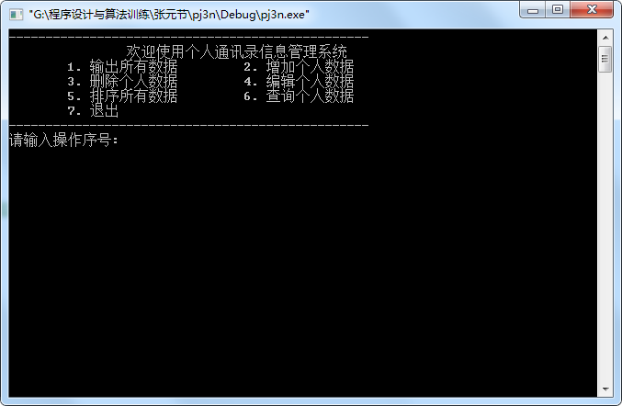
- 输入1后可以输出所有已经存储的学生数据：
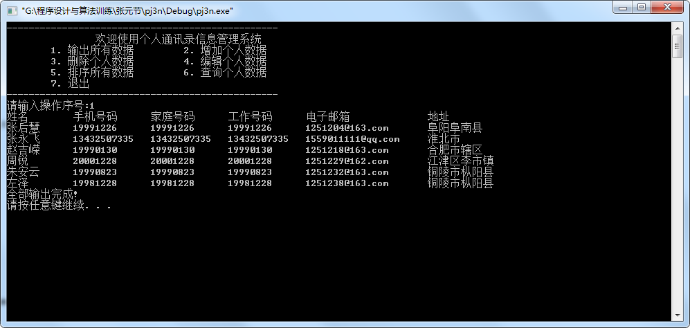
- 输入2后可以增加学生的相关数据：
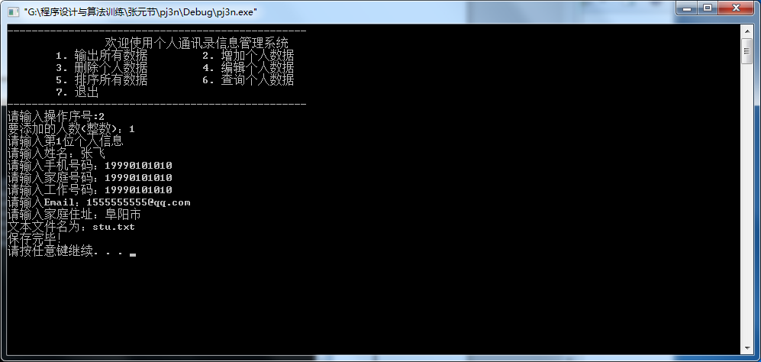
- 输入3后可以通过姓名查找学生数据然后进行确认删除：
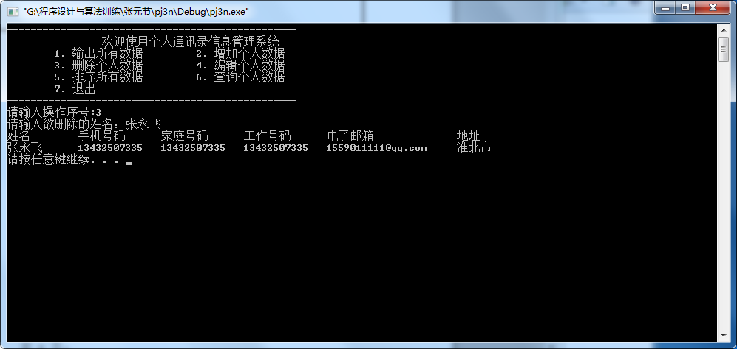
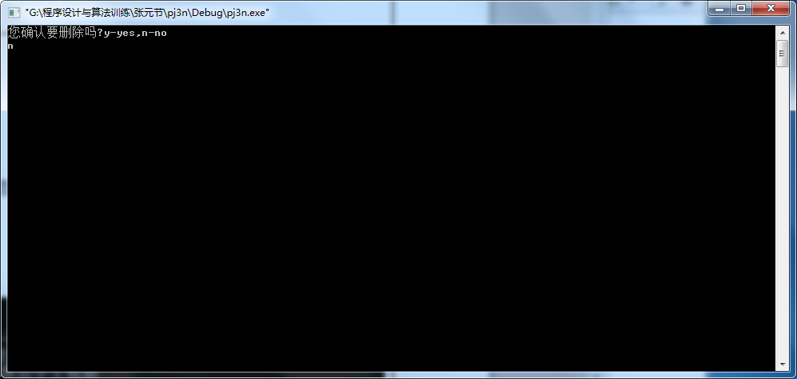
- 在输入4后可以进行学生数据的编辑:
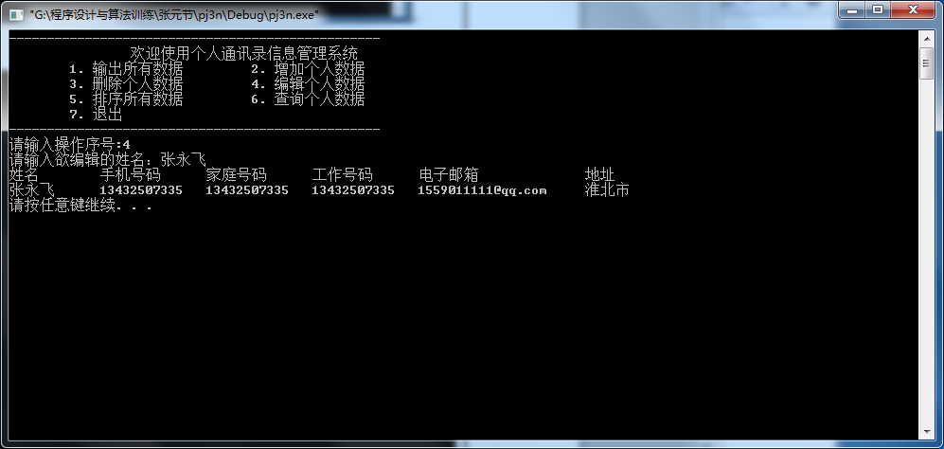
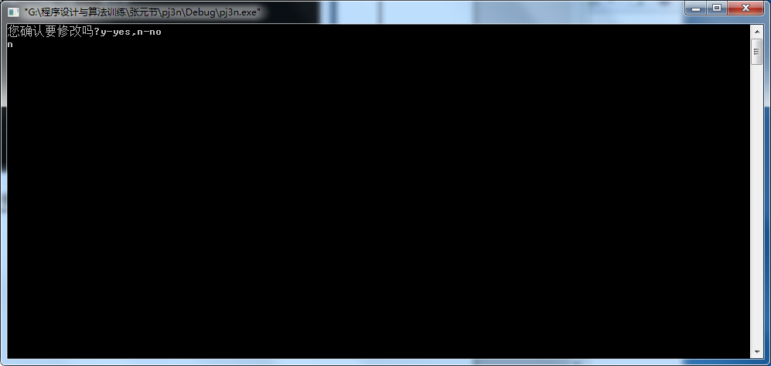
- 在输入5后可以对所有存储的数据进行排序:
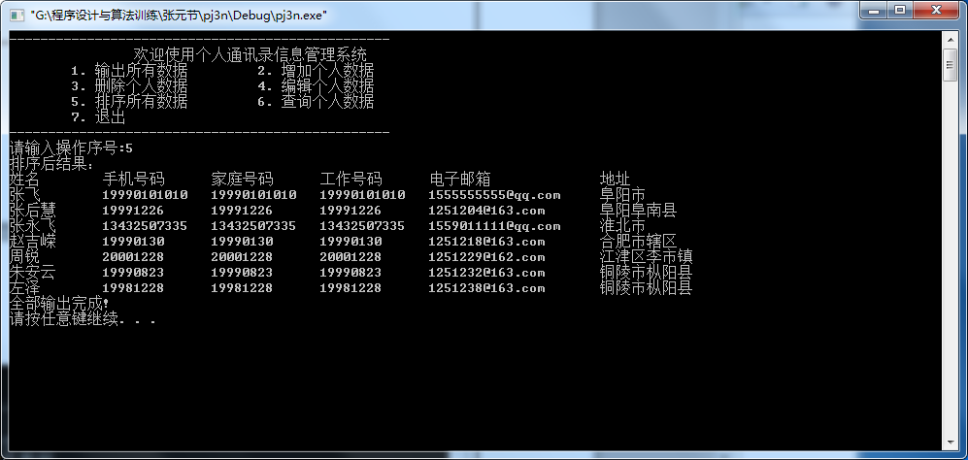
- 在输入6后可以查询学生数据:
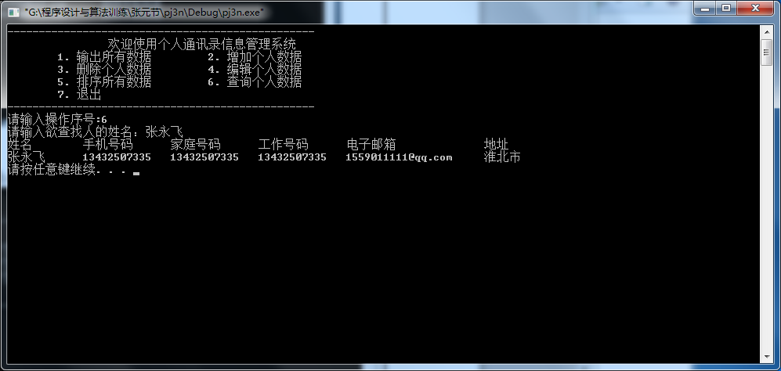
- 在输入7后可以退出学生信息管理系统:
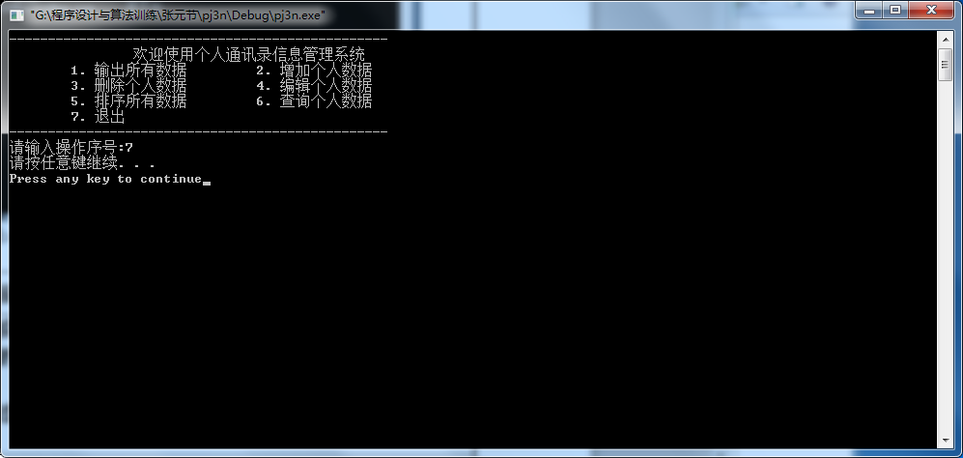
五、项目设计结果与分析（明确课程设计目的是否达到，设计不足及改进思路）
课程的设计目的已经达到，上面的实验截图可以验证。
刚开始的设计不足之处在于输入错误的数据类型时比如在需要整型数据时输入了\n后可能会使程序卡住。
进行针对的改进后已经改善问题，通过正确的使用getchar函数来清空键盘的缓存。

六、项目设计体会、问题讨论
- 通过这次实验，我理解了对结构体数组的增、删操作的函数编写方式。
- 通过这次实验，我充分学习了如何对文件进行读写操作和编辑修改操作。
- 在这次实验过程中，我学习和掌握了对结构体数组进行修改和删除的操作函数。
- 在实验项目中，我学习了通过全局存储一个变量N来记录和判断学生信息条数的方法，并且运用到了实际的程序编写当中。
- 我在这次实验过程中，成功的完成了预期的目标，并且深化理解了对学生信息管理系统进行创建、添加、删除、查询、修改、排序、显示等操作的方法。
教师签字： 宋万干 批改日期：

